***此页不装订！！！***

报告要求：

**《设计报告》写作装订**

参赛学生在撰写《设计报告》时应注意，报告封面及每页纸上均不得出现参赛队的学校、代码、姓名等文字，否则取消评审资格。

报告正文长度严格限制为 A4 纸 8 页以内，首页另附 300 字以内的设计报告中文摘要，正文采用小四号宋体字，行距固定值 22 磅，标题字号自定，纵向打印。《设计报告》每页上方必须留出 3cm 以上空白，空白区域内不得有任何文字，每页右下端注明页码。

**《设计报告》密封**

竞赛结束之际，各参赛队应将设计报告密封纸（空白 A4 纸）在距设计报告上端约 2cm处装订，然后将参赛队的代码（代码由赛区组委会统一编制，开赛前通知各队）写在设计报告密封纸（空白 A4 纸）距离上纸边约 1cm 居中处，掀起密封纸折向设计报告背面，用胶水粘在背面。

基于互联网的摄像测量系统（D题）

摘 要

本装置由两个独立的摄像节点，一个终端节点以及连接节点构成，实现了基于互联网的摄像测量功能，独立的摄像节点由DYSMT205A摄像头以及树莓派构成，通过摄像头采集视频数据并传给树莓派进行处理，终端节点由树莓派以及显示器构成，树莓派处理得到的数据并传给显示器并显示，使用妙算Mainfold2迷你网络交换机作为连接装置连接摄像节点与终端节点。

关键词：DYSMT205A摄像头，树莓派，妙算Mainfold2迷你网络交换机

1. 系统方案设计与论证
   1. 系统总体方案设计

本装置由两个独立的摄像节点，一个终端节点以及连接节点构成，该装置可以同时在摄像节点与终端节点显示实时视频，并且能够将需要测量的数据显示在终端的显示器，具备一键启动、校准等功能并可以在终端显示器上分别和同时显示两个摄像头拍摄的实时视频。两个独立的摄像节点拍摄实时视频并通过以太网交换机在局域网中传给终端节点，终端节点对数据进行处理后由显示器显示。下面分别论证三个节点的选择。

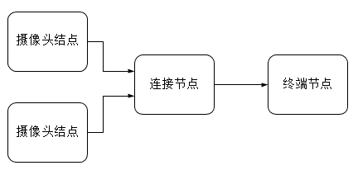

1. 系统整体方案框图
   1. 主要模块方案选择和论证

1）摄像头结点

方案一：采用K210芯片作为摄像头处理器。

方案二：采用树莓派作为摄像头处理器。

K210芯片容易发烫并且处理速度会下降，稳定性不高；利用python开发树莓派方便快捷且树莓派自带散热器，稳定性更高。综合以上两种方案，选择方案二。

2）连接节点

选用大疆的妙算Mainfold2迷你网络交换机来承担连接节点的任务，这是一款五口千兆以太网交换机，可连接树莓派与其他设备，实现设备间的互联。该设备具有环保且体型较小等优点，易于携带。

3）终端节点

方案一：利用stm32以及LCD屏组成终端节点。

方案二：利用树莓派以及显示器组成终端节点。

由于stm32处理视频数据速度过慢无法在显示器上显示，而树莓派不仅可以快速处理视频数据还可以处理高清视频数据，因此选择方案二。

1. 理论分析与计算

1）轨迹与OA边夹角θ的计算

在空间中以OA为X轴，OB为Y轴,激光笔静止时的直线为Z轴，某一时刻激光轨迹与OA边的夹角为θ,从Z轴往下看得到装置的俯视图如下所示：

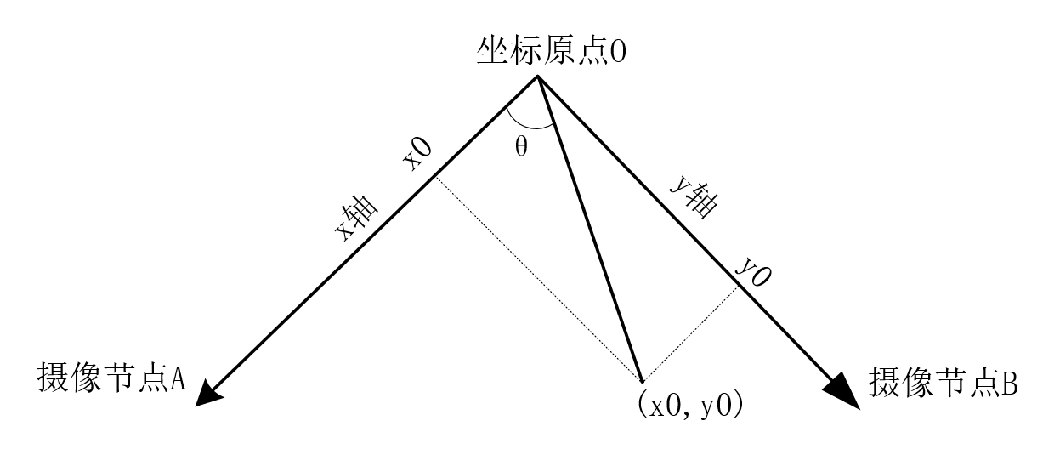

1. 装置俯视图

从俯视图中可以得到

$$θ=arctan⁡(x0/y0)$$

这也就意味着得到激光笔在空间中的横坐标与纵坐标后便可以计算出θ值。

2）透明细线长度l的计算

方案一：计算细线长度l时，当某一时刻激光笔摆动到一定位置时设其坐标为(x0,y0,z0)，支架长度为L，如下图所示：

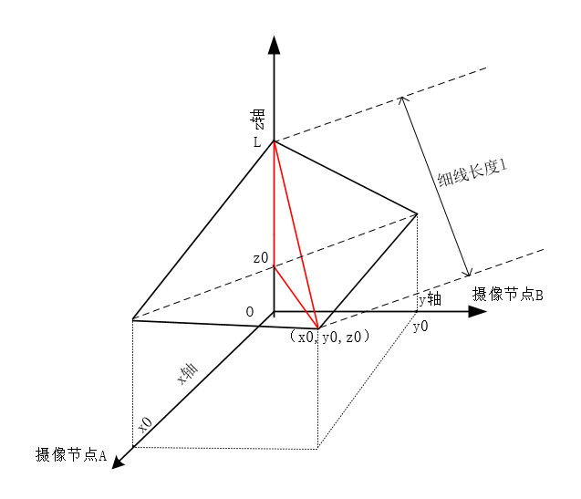

1. 摆动立体图

则会有图中红色三角形，由勾股定理可知

$$l=\sqrt{{\left(L-z0\right)}^{2}+x0^{2}+y0^{2}}$$

于是便得到了细线长度l的值。

方案二：在较小的拉动幅度下，激光笔运动可近似为单摆，记激光笔质量为m，摆线长度为l，摆动过程中偏离竖直方向的夹角为θ。记摆动的最大角度为θ0，忽略空气阻力等的影响，摆动过程中总机械能守衡，将势能零点取在单摆位置最低点处有：

在θ=θ0 处，动能为0，此时机械能只有势能，则总能量E为

$$E=mgl(1-cosθ0 )$$

综合前面二式可解出速度υ表达式为

$$υ=\sqrt{2gl\left(cosθ-cosθ0\right)}$$

速度υ还具有以下表达式

$$υ=\left(\frac{dθ}{dt}\right)×l$$

于是可以得到

$$\frac{dθ}{dt}=\sqrt{\frac{2g}{l}\left(cosθ-cosθ0\right)}$$

将dt用d $θ$ 表示并对两边同时积分可得

$$T=\sqrt{\frac{2l}{g}}\int_{-θ0}^{θ0}{\frac{dθ}{\sqrt{cosθ-cosθ0}}}$$

θ<1时，将cosθ泰勒展开可得

$$cosθ=\sum_{n=0}^{∞}{{\left(-1\right)}^{n}\frac{θ^{2n}}{\left(2n\right)!}}=1-\frac{1}{2}θ^{2}+\frac{1}{24}θ^{4}-…$$

对上式的cosθ以及cosθ0进行泰勒展开可得

$$T≈2\sqrt{\frac{l}{g}}\int_{-θ0}^{θ0}{\frac{dθ}{\sqrt{θ0^{2}-θ^{2}}}}$$

对这个积分进行求解可得

$$T≈2π\sqrt{\frac{l}{g}}$$

这也就是单摆周期公式，通过这个式子我们秩序测量单摆的周期以及重力加速度即可求出摆线长度l。由于方案一参数需要用到两个摄像节点的数据才能计算出来，且误差较大，因此选择方案二。

3）激光笔坐标的计算

由前面两项的计算结果可知，想要得到l与θ的值，必须知道某一时刻点激光笔的位置坐标，下面是横坐标与纵坐标的分析与计算：

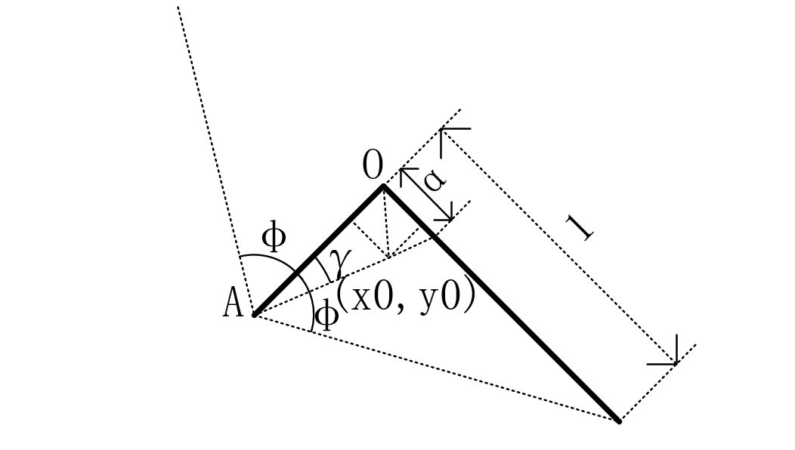

图4 A摄像节点视角俯视图

图为从A方向看过去的装置俯视图模型，其中2φ为摄像头的最大视角，点（x0,y0）为激光笔在xoy平面上的投影点。令其从中心线到最右边的的距离为1，此时可以得到OA=1/tanφ。设激光笔在xoy平面上的投影为E，令角OAE为γ,则有

$$tanγ=y0/(1-x0)$$

又由于

$$tanγ=αtanφ$$

于是可以得到

$$αtanφ=y0/(1-x0)$$

设从B方向看过去的装置俯视图模型中，β与α意义相同，则同理可得

$$βtanφ=x0/(1-y0)$$

联立可解得

$$x0=(αβtanφ^{2}-βtanφ)/(αβtanφ^{2}-1)$$

$$y0=(αβtanφ^{2}-αtanφ)/(αβtanφ^{2}-1)$$

同理也可解出z0的值为

$$z0=\left(1-y0\right)*{α1*tanφ1}^{}=\left(1-x0\right)*β1*tanφ1$$

α1与β1性质与之前的α一样，φ1为竖直方向上往上看的最大视角。

4）网络协同工作原理分析与计算

摄像节点与终端节点通过网线与迷你网络交换机相接，迷你网络交换机中存放了各个节点主机的MAC地址，当收到数据帧时会进行查表并将其从对应的端口里发送出去，与相应端口连接的节点会对这些数据帧进行处理，迷你网络交换机对数据帧的转发保证了网络协同工作的稳定性。同时在任意点处使用两个摄像头节点协同测量都能减小误差，当θ<30°时基于摄像节点B得到的数据进行计算，当θ>60°时基于摄像节点A得到的数据进行计算，当30°<θ<60°时对A、B得到的数据进行综合处理。

5）系统性能分析

本装置摄像节点与终端节点可以同时显示实时视频，启动时终端节点可显示两个摄像节点拍摄的视频，双击其中任意一个均可将单独显示这个视频，再次双击可回到启动时的界面，由此实现了终端节点同时或分别显示两个摄像节点实时视频的功能。系统对于角度的测量绝对误差在5°以内，测量细线长度的绝对误差在2cm以内。能够测量角度的范围为0到90°，细线长度的范围为50cm至150cm，测量时拉动激光笔的幅度不能过大，否则会等导致细线长度测量结果失真。本装置进行一次测量所需时间大约为18s。点击一键启动可开启一次测量。

1. 硬件电路设计

1）摄像头结点

独立摄像头结点由摄像头与树莓派组成。摄像头将视频数据传给树莓派再由树莓派进行处理发给连接节点同时在本节点的屏幕上实时显示出来。原理图如下：

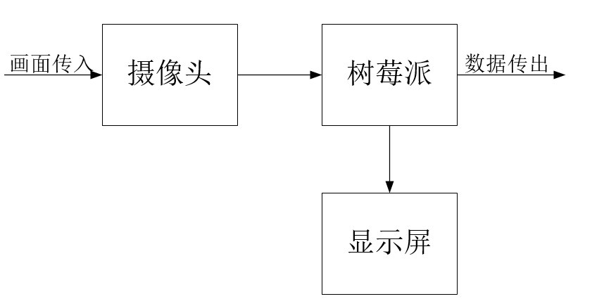

图5 摄像节点框图

2）连接节点

连接节点为迷你网络交换机，作用为接收并转发数据帧给相应端口，摄像节点与终端节点的树莓派都通过网线连接在本节点。

3）终端节点

终端节点由树莓派以及显示器组成，树莓派处理收到的视频数据并在显示器上显示。可在显示器上选择相应按钮让其实现相应功能实现人机交互的功能，同时通过树莓派实现声光提示。

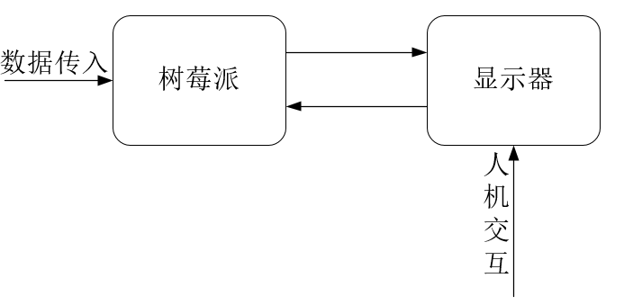

图6 终端节点框图

4）整体布局设计

利用打印出的四个边长为0.5m的正方形薄板拼接成一平米的正方形区域并固定，摄像节点的摄像头分别置于其中一条对角线的两个顶点，利用支架悬挂激光笔使激光笔发射的激光正好处于另一个顶点之上。摄像机与树莓派相连，三个树莓派通过以太网交换机相连，终端节点的树莓派与显示器相连，实现了整体布局的设计。

1. 软件设计
   1. 系统程序设计

软件程序采用python编写，摄像节点只负责传输数据，终端节点负责创立GUI界面并对数据进行处理得到待测量的值将其显示与显示器中，同时将视频数据也显示在显示器中。使用Qt进行GUI的开发，利用理论分析与计算部分得到的参数值进行编程以求出待测量的值，视频数据从以太网交换机获取。总体电路图与主程序流程图见附录1与附录2。

* 1. 主要模块软件设计思路

1）待测量测量思路

通过计算摄像头捕捉到的画面中激光笔的位置与最大视角的比值可以得到之前定义的参数α以及β，结合摄像头的参数fov可以知道其最大视角，由此便能计算出此时激光笔的横坐标与纵坐标，而θ也就能求出来了。通过测量激光笔做单摆运动的周期结合前面推出的公式可以得到l的值。

2）GUI界面设计思路

将界面分成两个区域，左边的区域可以显示两个视频，双击其中任意一个可使得界面只出现这一个视频，双击便能返回主界面，以此实现分别与同时播放实时视频。右边的区域放置了各种按钮以及测量结果，按钮包括一键启动、校准、框选等功能，点击一键启动可开启一次测量，测量期间不能在此点击。点击校准可使系统在当前时间节点进行校准。点击框选可实现红框框住激光笔的功能。测量所得角度以及线长显示在右边区域的下方。

1. 测试方案与测试结果
   1. 测试方案

测试时让激光自然对准一平米正方形区域的一个顶点，激光笔上方套在一个圆环上，再将圆环固定在支架上。摄像节点A，B置于对角线的两个定点上，测量静止时的细线长度作为长度的实际值，然后将激光笔拉离静止位置一定距离，测量偏离OA边的角度作为角度的实际值，然后松手进行测量并将装置测量到的值与实际值相比较。

* 1. 测试结果

1）细线长度l测试结果

细线长度l测试结果如表1所示。

表1 细线长度l测试结果

|  |  |  |  |  |
| --- | --- | --- | --- | --- |
| 拉线距离/cm | 实际值/cm | 测量值 | 绝对误差/cm | 是否满足要求 |
| 5 | 87.4 | 88.0 | 0.6 | 是 |
| 5 | 50.4 | 49.1 | 1.3 | 是 |
| 5 | 131.2 | 132.1 | 0.9 | 是 |
| 5 | 125.6 | 126.4 | 0.8 | 是 |
| 5 | 75.2 | 76.5 | 1.3 | 是 |
| 5 | 98.5 | 99.6 | 1.1 | 是 |
| 5 | 66.2 | 64.9 | 1.3 | 是 |
| 5 | 113.6 | 114.8 | 1.2 | 是 |
| 5 | 149.5 | 150.2 | 0.7 | 是 |

1. 轨迹与OA边夹角θ测试结果

表2 夹角θ测试结果

|  |  |  |  |  |
| --- | --- | --- | --- | --- |
| 拉线距离 | 实际值 | 测量值 | 绝对误差 | 是否满足要求 |
| 5 | 3.6 | 4.41 | 0.81 | 是 |
| 5 | 60.2 | 62.37 | 2.27 | 是 |
| 5 | 15.4 | 12.28 | 3.12 | 是 |
| 5 | 90 | 85.59 | 4.41 | 是 |
| 5 | 55.6 | 56.43 | 0.83 | 是 |
| 5 | 46.2 | 48.32 | 2.12 | 是 |
| 5 | 75.3 | 76.21 | 0.91 | 是 |
| 5 | 85.3 | 86.95 | 1.65 | 是 |
| 5 | 29.8 | 30.85 | 1.05 | 是 |

* 1. 结果分析

通过多次测试，设计满足题目的要求，测量所得细线长度与实际长度误差绝对值小于2cm，测量所得夹角θ与实际夹角绝对误差小于5°。测试过程中尽量保持拉线距离在5cm左右，测试人员用手将激光笔提起并放下，由于手抖等原因会出现些微误差，因此对每组数据进行了多次测试取平均值以减小误差，在地面上铺上大型量角器以便测量角度。另外装置具有一键启动、校准、、框选、声光提示等功能，能同时在摄像头节点与终端节点显示实时视频，终端节点能分别与同时显示两个摄像头传输的实时视频。

1. 结论

本装置实现了要求的基本功能以及发挥部分，能够在摄像头节点以及终端节点显示实时视频，并且终端节点可以分别或同时显示实时视频。可以从视频中识别出激光笔并用红框框住。测量的细线长度l以及θ角均在误差允许范围内。可以在终端节点的GUI界面点击相应按钮实现一键启动和校准等功能。可以认为本装置满足题目要求。

附录

1. 总体电路图

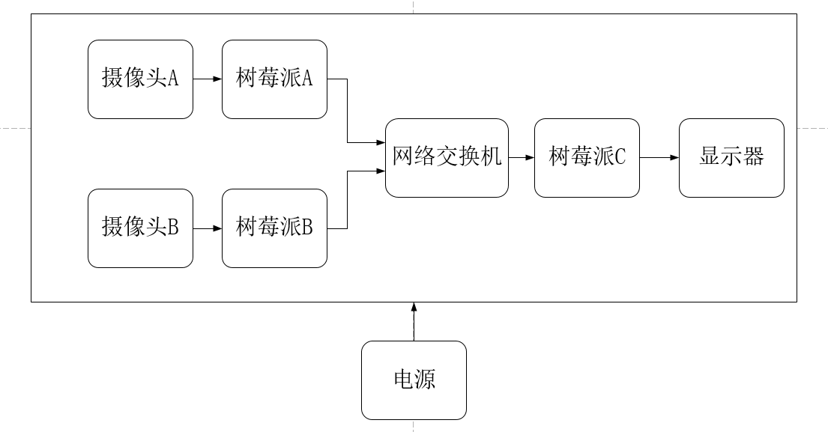

图7 总体电路图

1. 主程序流程图

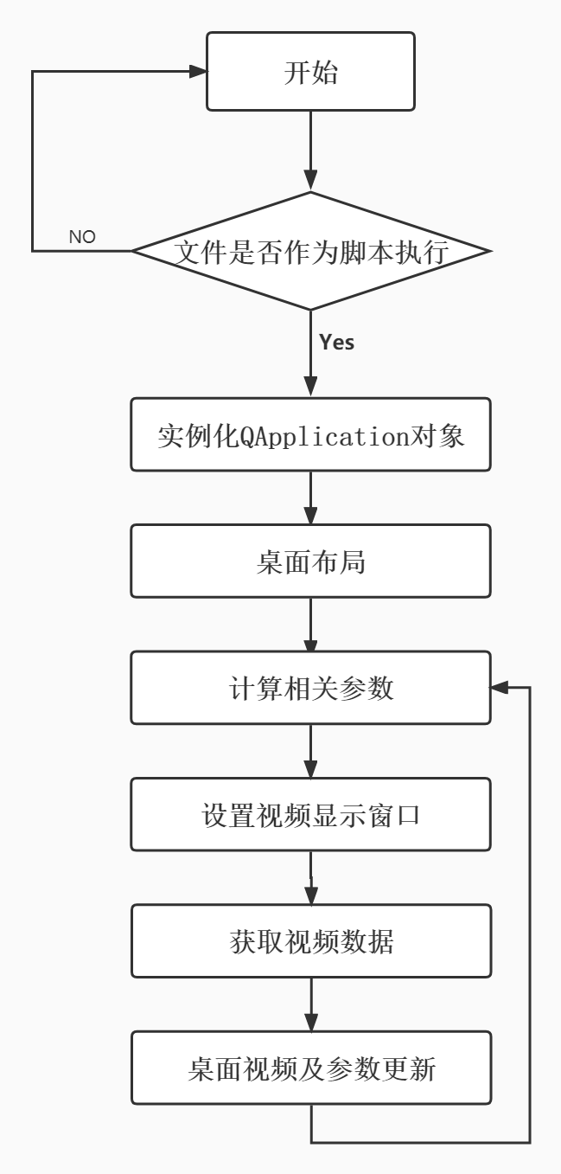

图8 主程序流程图